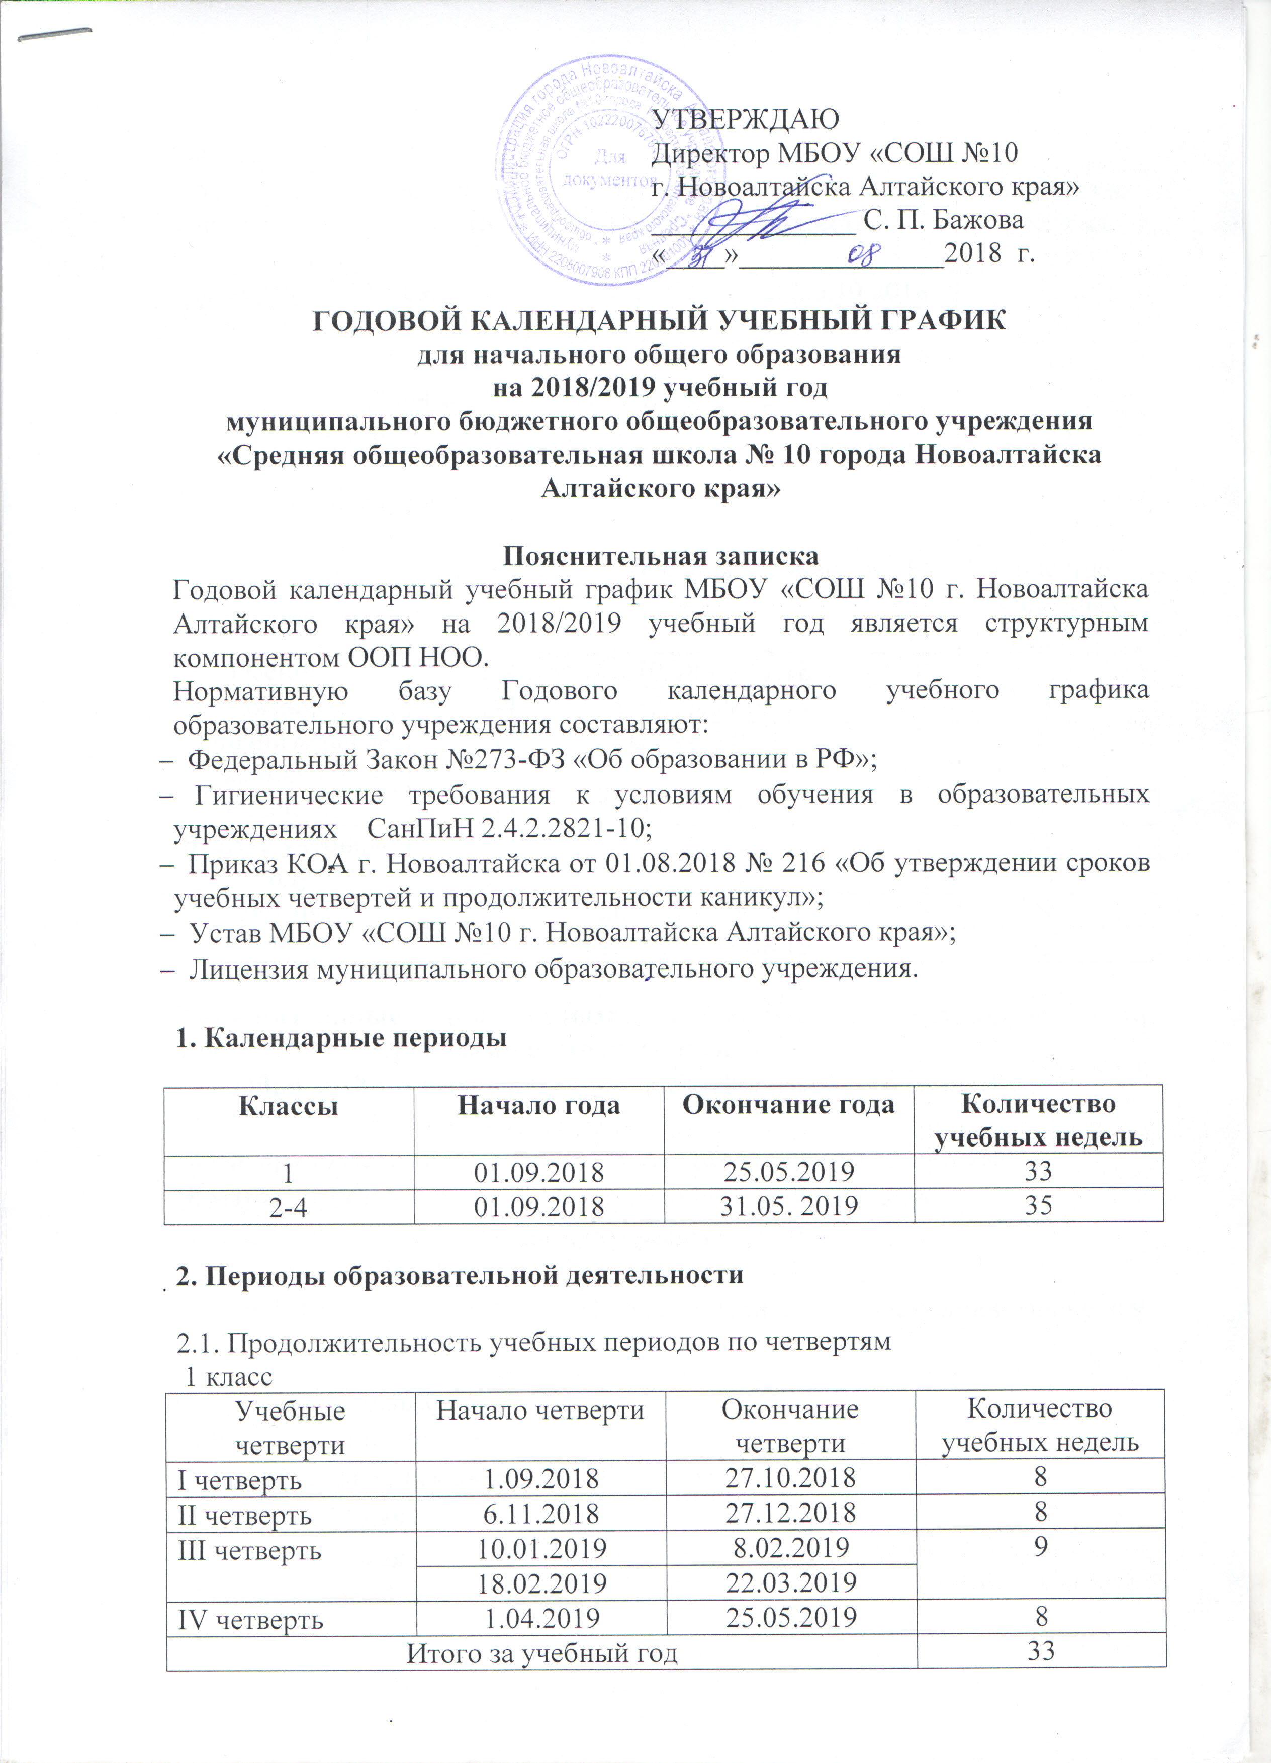

УТВЕРЖДАЮ
Директор МБОУ «СОШ №10
г. Новоалтайска Алтайского края» ______________ С. П. Бажова
«____»______________2018 г.

ГОДОВОЙ КАЛЕНДАРНЫЙ УЧЕБНЫЙ ГРАФИК
для начального общего образования
на 2018/2019 учебный год
муниципального бюджетного общеобразовательного учреждения
«Средняя общеобразовательная школа № 10 города Новоалтайска Алтайского края»

Пояснительная записка
Годовой календарный учебный график МБОУ «СОШ №10 г. Новоалтайска Алтайского края» на 2018/2019 учебный год является структурным компонентом ООП НОО.
Нормативную базу Годового календарного учебного графика образовательного учреждения составляют:
- Федеральный Закон №273-ФЗ «Об образовании в РФ»;
- Гигиенические требования к условиям обучения в образовательных учреждениях СанПиН 2.4.2.2821-10;
- Приказ КОА г. Новоалтайска от 01.08.2018 № 216 «Об утверждении сроков учебных четвертей и продолжительности каникул»;
- Устав МБОУ «СОШ №10 г. Новоалтайска Алтайского края»;
- Лицензия муниципального образовательного учреждения.

1. Календарные периоды

Классы | Начало года | Окончание года | Количество учебных недель
1 | 01.09.2018 | 25.05.2019 | 33
2-4 | 01.09.2018 | 31.05. 2019 | 35

2. Периоды образовательной деятельности

2.1. Продолжительность учебных периодов по четвертям
1 класс
Учебные четверти | Начало четверти | Окончание четверти | Количество учебных недель
I четверть | 1.09.2018 | 27.10.2018 | 8
II четверть | 6.11.2018 | 27.12.2018 | 8
III четверть | 10.01.2019 | 8.02.2019 | 9
III четверть | 18.02.2019 | 22.03.2019 | 9
IV четверть | 1.04.2019 | 25.05.2019 | 8
Итого за учебный год |  |  | 33

2-4 классы
Учебные четверти | Начало четверти | Окончание четверти | Промежуточная аттестация | Количество учебных недель
I четверть | 1.09.2018 | 27.10.2018 | 25,26.10.2018 | 8
II четверть | 6.11.2018 | 27.12.2018 | 25,26.12.2018 | 8
III четверть | 10.01.2019 | 22.03.2019 | 20,21.03.2019 | 10
IV четверть | 1.04.2019 | 31.05.2019 | 29,30.05.2019 | 9
Итого за учебный год |  |  |  | 35

2.2 Продолжительность каникул

Каникулы | Классы | Продолжительность | Количество календарных дней
Осенние | 1-4 | 28.10.18 - 5.11.18 | 8
Зимние | 1-4 | 28.12.18-09.01.19 | 13
Дополнительные каникулы | 1 | 9.02.19-15.02.18 | 7
Весенние | 1-4 | 23.03.19- 31.03.19 | 9
Всего в учебном году | 1 |  | 37
Всего в учебном году | 2-4 |  | 30
Летние | 1 | 26.05.19- 31.08.19 | 99
Летние | 2-4 | 1.06.19 - 31.08.19 | 92

Дополнительные дни отдыха, связанные с государственными праздниками, переносами выходных дней
- 4 ноября 2018 г. - выходной день в честь Дня народного единства, выходные - с 4 по 5 ноября 2018 г.;
- 23 февраля 2019 г. - выходной в честь Дня защитника Отечества;
- 8 марта 2019 г. - выходной Международный женский день;
- 1 мая 2019 г.- выходной Праздник Весны и Труда,
выходные – с 1 по 3 мая 2019 г.;
- 9 мая 2019 г. - выходной День Победы в Великой Отечественной Войне, с 9 по 10 мая 2019 г.;

Переносы выходных дней:
- 4 ноября на 5 ноября
- 29 декабря на 31 декабря
- 5 января на 2 мая
- 6 января на 3 мая
- 23 февраля на 10 мая

3. Режим работы МБОУ «СОШ №10 г. Новоалтайска Алтайского края» НОО

Классы | Длительность учебной недели | Длительность  урока | Начало смены | Распределение образовательной нагрузки в неделю
 |  |  |  | урочная деятельность | внеурочная деятельность
1а,б,в,г,д | 5 | 35 минут-1 полугодие  40 минут-2 полугодие | 8.15 | 21 | 5
2а,б, 3б, 3в, 3г, 3д | 5 | 40 минут | 8.15 | 23 | 5
2 в, 3а | 5 | 40 минут | 13.30 | 23 | 5
4 | 6 | 40 минут | 8.15 | 26 | 5

4. Расписание звонков

Расписание звонков для 1 классов
Сентябрь - декабрь

1 урок | 8.15 – 8.50 | Перемена 15 минут
2 урок | 9.05 – 9.40 | Перемена 10 минут
3 урок | 9.50 – 10.25
Динамическая пауза | 10.25 – 11.05
4 урок | 11.05 – 11.40 | Перемена 10 минут
5 урок | 11.50 – 12.25
Внеурочная деятельность | 12.35 – 13.10

Январь- май

1 урок | 8.15 – 8.55 | Перемена 15 минут
2 урок | 9.10 – 9.50 | Перемена 10 минут
3 урок | 10.00 –10.40 | Перемена 10 минут
Динамическая пауза | 10.40 – 11.10
4 урок | 11.10 –11.50 | Перемена 10 минут
5 урок | 12.00 – 12.40 | Перемена 10 минут
Внеурочная деятельность | 12.50 –13.30

Расписание звонков для 2-4 классов
1 смена 2а, 2б, 3б,в,г,д, 4-е классы
1 урок | 8.15 – 8.55 | Перемена10 минут
2 урок | 9.05 – 9.45 | Перемена 20 минут
3 урок | 10.05-10.45 | Перемена 15 минут
4 урок | 11.00-11.40 | Перемена10 минут
5 урок | 11.50-12.30 | Перемена10 минут
6 урок | 12.40-13.20 | Перемена10 минут
Внеурочная* деятельность | 13.30 – 14.10

2 смена 2в, 3а классы
1 урок | 13.30-14.10 | Перемена15 минут
2 урок | 14.25 – 15.05 | Перемена 10 минут
3 урок | 15.15-15.55 | Перемена 10 минут
4 урок | 16.05-16.50 | Перемена10 минут
5 урок | 17.00-17.40 | Перемена10 минут
Внеурочная* деятельность | 17. 50-18.30

*Занятия внеурочной деятельности проводятся после последнего урока в соответствии с расписанием класса

